Оказание государственной социальной помощи на основании социального контракта малоимущим семьям, малоимущим одиноко проживающим гражданам
Государственную услугу можно оформить на ГОСУСЛУГИ71
https://www.gosuslugi71.ru/?OnlineService=7625722



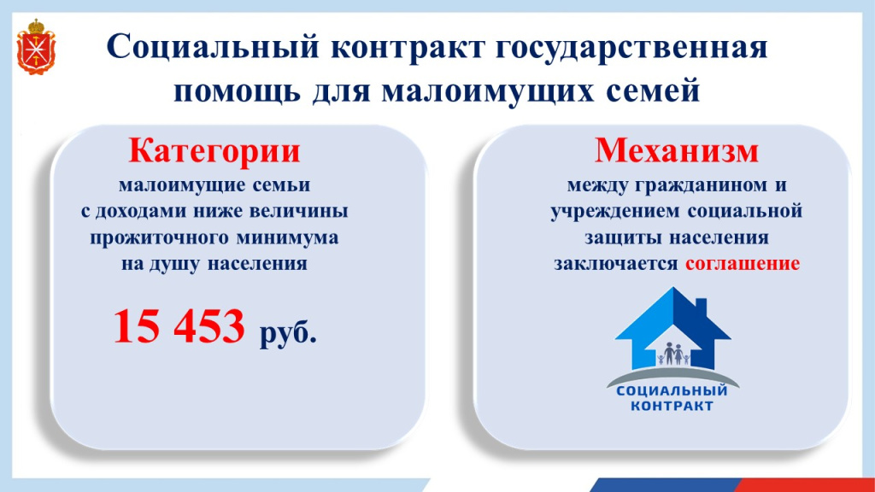

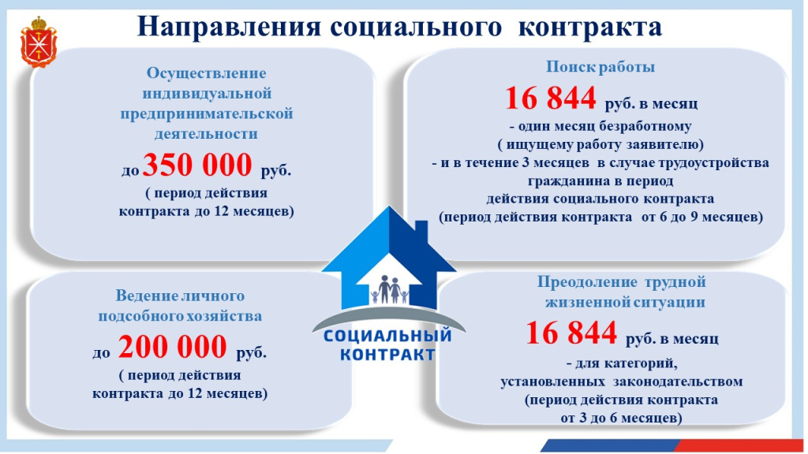

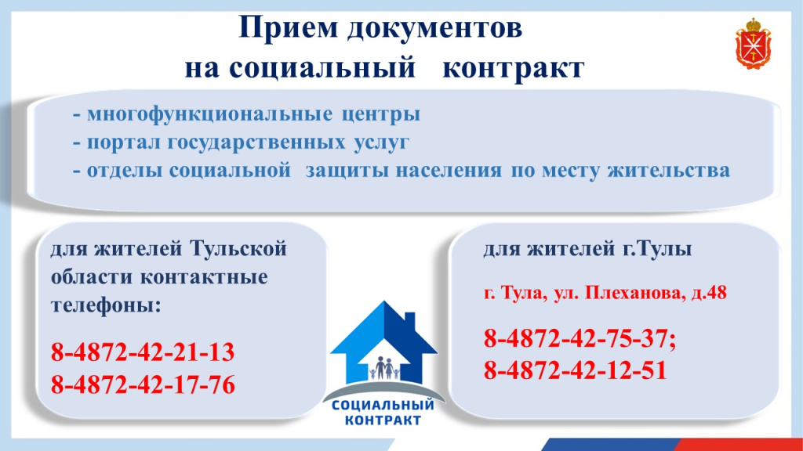

Закон Тульской области от 28 декабря 2004 года № 495-ЗТО «О государственной социальной помощи в Тульской области».
Кто имеет право на заключение социального контракта и получение социального пособия.
Малоимущие семьи и малоимущие одиноко проживающие граждане, имеющие по независящим от них причинам среднедушевой доход ниже величины прожиточного минимума на душу населения в Тульской области.
К социальному контракту прилагается программа социальной адаптации, которой предусматриваются обязательные для реализации получателями государственной социальной помощи мероприятия.
Основные направления социального контракта:
Поиск работы:
Условием назначения социального пособия является регистрация гражданина в органах занятости населения в качестве безработного или ищущего работу.
Размер выплаты:
Социальное пособие в размере величины прожиточного минимума трудоспособного населения выплачивается один месяц безработному (ищущему работу гражданину) и в течение 3 месяцев в случае трудоустройства в период действия социального контракта.
Срок заключения социального контракта по данному мероприятию не более чем на 9 месяцев.
Осуществление индивидуальной предпринимательской деятельности:
Условием назначения социального пособия является:
- не прохождение гражданином обучения в общеобразовательной организации, обучения по очной форме обучения в профессиональной образовательной организации, или образовательной организации высшего образования на дату подачи заявления.
Условием заключения социального контракта является:
- прохождение тестирования в учреждении социальной защиты населения для определения уровня предпринимательских компетенций, в случае неудовлетворительного результата - прохождение обучения для развития предпринимательских компетенций.
Размер выплаты:
Размер социального пособия — не более 350 000,00 рублей.
Срок заключения социального контракта по данному мероприятию не более чем на 12 месяцев.
Обучение основам предпринимательской деятельности, содействие в регистрации в качестве индивидуального предпринимателя или в качестве плательщика налога на профессиональный доход, предоставление обучающих материалов для подготовки проекта бизнес-плана, консультация по оформленному проекту бизнес-плана, а также другие консультационные услуги осуществляются бесплатно в Тульском региональном фонде «Центр поддержки предпринимательства» по адресу: г.Тула, ул.Кирова, д.135, корпус 1, телефон: 8(4872) 25-98-31; 8-800-600-77-71
Ведение личного подсобного хозяйства:
Условием назначения социального пособия является:
- наличие сведений о ведении гражданином личного подсобного хозяйства в похозяйственной книге в соответствии со статьей 8 Федерального закона «О личном подсобном хозяйстве» от 07.07.2003 №112-ФЗ.
Условием заключения социального контракта является:
- прохождение тестирования в учреждении социальной защиты населения для определения уровня предпринимательских компетенций, в случае неудовлетворительного результата - прохождение обучения для развития предпринимательских компетенций.

Размер выплаты:
Размер социального пособия - не более 200 000,00 рублей.
Срок заключения социального контракта по данному мероприятию не более чем на 12 месяцев.
Преодоление трудной жизненной ситуации:
Условием назначения социального пособия является наличие одного из обстоятельств:
- временная (не менее 1 месяца) нетрудоспособность гражданина;
- уход за близким родственником (совершеннолетний ребенок, мать, отец, брат, сестра, супруг, супруга, бабушка, дедушка), признанным в установленном порядке инвалидом 1 или 2 группы, ребенком-инвалидом, ВИЧ-инфицированным несовершеннолетним;
- уход за детьми до достижения возраста 3 лет, осуществляемый одинокими матерями (отцами), одиноко воспитывающими родителями;
- наличие в семье не менее 5 несовершеннолетних детей;
- инвалидность родителей (единственного родителя) в семьях, воспитывающих несовершеннолетних детей, или инвалидность супругов в семьях без детей, а также инвалидность одиноко проживающего гражданина;
- признание пострадавшим от чрезвычайной ситуации, в том числе пожара, происшествия природного и техногенного характера, произошедшей не позднее 6 месяцев до дня обращения.
Размер выплаты:
Социальное пособие выплачивается ежемесячно или единовременно в размере величины прожиточного минимума трудоспособного населения, исходя из количества месяцев, на которые заключен социальный контракт.
Срок заключения социального контракта по данному направлению не более чем на 6 месяцев.
Документы, которые необходимо предоставить:
- заявление о предоставлении государственной услуги с указанием сведений о составе семьи и доходах всех членов семьи за три последних календарных месяца, предшествующих одному календарному месяцу перед месяцем обращения и принадлежащем им имуществе.
Документы (сведения), необходимые для назначения государственной социальной помощи запрашиваются органом социальной защиты населения в порядке межведомственного информационного взаимодействия, и (или) предоставляются заявителем в случае их отсутствия в указанных органах и (или) организациях.

